Národní památkový ústav, státní příspěvková organizace
IČO: 75032333, DIČ: CZ75032333,
se sídlem: Valdštejnské nám. 162/3, PSČ 118 01 Praha 1 – Malá Strana,
zastoupená: Mgr. Františkem Chupíkem. Ph.D. – ředitelem NPÚ ÚOP v Olomouci

Doručovací adresa:
územní odborné pracoviště v Olomouci
Horní náměstí 25, 777 00 Olomouc
Bankovní spojení: Česká národní banka
Číslo účtu: 910004-60039011/0710
(dále jen „pronajímatel“)

a

RICHTER + FRENZEL s.r.o.
zapsaný v obchodní rejstříku vedeném Městským soudem v Praze, v oddíle C, vložka 31131
se sídlem: Praha 9, U Technoplynu 1572/1, PSČ 19800
IČO: 61852325, DIČ: CZ61852325
zastoupený: Jurajem Klemberou – jednatelem
(dále jen „nájemce“)

jako smluvní strany uzavřely níže uvedeného dne, měsíce a roku tuto
smlouvu o nájmu pozemku:

Článek. I
Úvodní ustanovení
- Pronajímatel je příslušný hospodařit s těmito nemovitostmi – pozemky ve vlastnictví České republiky:
- parc. č. 987/3, ostatní plocha o výměře 6 265 m²,
- parc. č. 1765, ostatní plocha, o výměře 124 m²,
- parc. č. 1766, ostatní plocha, o výměře 81 m²,
vše zapsané na listu vlastnictví č. 408, vedeném u Katastrálního úřadu v Olomouci, k. ú. Hodolany, obec Olomouc (dále jen jako pozemky „parc. č. 987/3, 1765 a 1766“).

  - Část pozemku parc. č. 987/3 o výměře 2.017 m², pozemek parc. č. 1765 a část pozemku parc. č. 1766 o výměře 59 m², jak je graficky vymezeno v příloze č. 1 této smlouvy, pronajímatel dočasně nepotřebuje k plnění funkcí státu nebo jiných úkolů v rámci své působnosti nebo stanoveného předmětu činnosti a pronájmem bude dosaženo účelnějšího nebo hospodárnějšího využití věci při zachování hlavního účelu, ke kterému organizační složce slouží. S ohledem na povahu předmětu nájmu nebyl předmět nájmu nabízen organizačním složkám a ostatním státním organizacím.

  - Smluvní strany se dohodly, v souladu s příslušnými ustanoveními obecně závazných právních předpisů, a to zejména zákona č. 89/2012 Sb., občanský zákoník, ve znění pozdějších předpisů, a zákona č. 219/2000 Sb., o majetku České republiky a jejím vystupování v právních vztazích, ve znění pozdějších předpisů, na této smlouvě.
Článek II.
Předmět smlouvy

- Pronajímatel přenechává nájemci k dočasnému užívání předmět nájmu specifikovaný v čl. I. a příloze č. 1 této smlouvy, a to část pozemku parc. č. 987/3 o výměře 2.017 m² s mobilní buňkou stojící na zpevněné ploše, pozemek parc. č. 1765 a část pozemku parc. č. 1766 o výměře 59 m² (dále společně jen „předmět nájmu“) a nájemce předmět nájmu do užívání podle této smlouvy přijímá. Nájemce se zavazuje za to platit pronajímateli nájemné.

Článek III.
Účel nájmu
- Předmět nájmu je nájemce oprávněn užívat výlučně k následujícím činnostem:
Uložení výrobků pro realizaci projektů v oblasti topení, instalací, sanity, inženýrských sítí a obnovitelných zdrojů energie, jejichž prodej nájemce zprostředkovává.
- Za porušení povinnosti uvedené v odst. 1 tohoto článku, je nájemce povinen zaplatit pronajímateli smluvní pokutu ve výši 10 000 Kč za každý takovýto případ.
- Nájemce prohlašuje, že je mu stav předmětu nájmu znám a v takovémto stavu jej k dočasnému užívání přijímá.

Článek IV.
Cena nájmu, jeho splatnost a způsob úhrady
- Cena za pronájem předmětu nájmu se sjednává ve výši v místě a čase obvyklé 336 000,- Kč (slovy: tři sta třicet šest tisíc korun českých) za rok.
- Nájemce bude hradit pronajímateli nájemné ve čtvrtletních splátkách zpětně za uplynulé čtvrtletí na základě vystaveného daňového dokladu.
- Celková výše platby uvedená v předchozím článku za jedno čtvrtletí činí 84 000 Kč včetně DPH (dále jen „nájemné“). Nájemné pozemku bez stavby je plnění osvobozené od DPH podle § 56a zákona č. 235/2004 Sb., o dani z přidané hodnoty, ve znění pozdějších předpisů, to neplatí pro pronájem prostor a míst k parkování vozidel.
- Nájemné za smluvně dohodnuté období je splatné do 14-ti dnů od vystavení daňového dokladu, a to na účet pronajímatele uvedený na daňovém dokladu. Nájemné bude považováno za uhrazené připsáním částky na účet pronajímatele. V případě prodlení s platbami nájemného je nájemce povinen zaplatit smluvní pokutu ve výši 0,35 % z dlužné částky za každý započatý den prodlení. Uhrazením smluvní pokuty není dotčen nárok pronajímatele na náhradu škody.
- Pronajímatel je dle svého uvážení a situace na trhu oprávněn nájemné se počínaje rokem 2025 valorizovat vždy k 1. 1. každého roku o inflaci vyjádřenou přírůstkem průměrného ročního indexu spotřebitelských cen za uplynulý kalendářní rok, vyhlášenou Českým statistickým úřadem (či obdobným úřadem oprávněným k vyhlašování zmíněného indexu) za uplynulý kalendářní rok. Toto zvýšení nájemného je pronajímatel povinen nájemci písemně oznámit do 31. března příslušného roku. Nepřesáhne-li na základě této inflační doložky roční zvýšení nájemného částku 200,- Kč, zvýšení nájemného se neuplatní. Nezaplacené nájemné z důvodu zvýšení nájemného za příslušné měsíce je splatné spolu s nejbližším nájemným následujícím po doručení písemného oznámení pronajímatele v každém takovém roce. V případě záporné inflace se výše nájemného pro daný rok neupravuje. Výsledná výše nájemného se vždy zaokrouhlí na desetikoruny směrem nahoru. Zvýšení nájemného pronajímatel nájemci oznámí bez nutnosti uzavírat dodatek k této smlouvě, strany spolu mohou uzavřít dodatek s deklaratorními účinky.
- V případě ukončení nájmu je nájemce povinen hradit nájemné až do okamžiku vyklizení a předání předmětu nájmu pronajímateli.

Článek V.
Podnájem
- Nájemce není oprávněn přenechat předmět nájmu ani jeho část do podnájmu další osobě, s výjimkou případu předchozího písemného souhlasu pronajímatele a Ministerstva kultury.
- Za porušení povinnosti uvedené v odst. 1 tohoto článku, je nájemce povinen zaplatit smluvní pokutu ve výši 50 000 Kč za každý takovýto případ.

Článek VI.
Úpravy pozemků
- Jakékoliv úpravy a změny předmětu nájmu může nájemce uskutečnit pouze na základě předchozího písemného souhlasu pronajímatele. To se týká i kácení a výsadby porostů.
- Souhlasu pronajímatele je zapotřebí rovněž pro umístění jakékoliv reklamy či informačního zařízení (informačního štítu, tabulky a podobně).
- Nájemce je povinen po skončení nájemního vztahu odevzdat předmět nájmu v takovém stavu, v jakém mu byl předán při zohlednění obvyklého opotřebení při řádném užívání a odstranit veškeré změny a úpravy. Dohodnou-li se smluvní strany, že změny a úpravy provedené na předmětu nájmu mohou být ponechány, nemá nájemce nárok na jakékoliv vypořádání z důvodů možného zhodnocení předmětu nájmu.

Článek VII.
Práva a povinnosti pronajímatele
- Pronajímatel je povinen zajistit řádný a nerušený výkon nájemních práv nájemce po celou dobu nájemního vztahu, aby bylo možno dosáhnout účelu užívání předmětu této smlouvy.
- Pronajímatel před započetím nájmu předal nájemci 1 ks klíčů od vjezdové brány na předmět nájmu. Nájemce není oprávněn zámek u vjezdové brány bez předchozího souhlasu pronajímatele měnit.
- Pronajímatele a jím pověření zaměstnanci nebo jiné jím pověřené osoby jsou oprávněni vstupovat na předmět nájmu, zejména z důvodu kontroly dodržování podmínek této smlouvy nájemcem. Nájemce je povinen poskytnout ji m veškerou nezbytnou součinnost.

Článek VIII.
Práva a povinnosti nájemce
- Nájemce je oprávněn užívat předmět nájmu v rozsahu a k účelu dle této smlouvy, a to po celou dobu trvání smlouvy.
- Nájemce je povinen na své náklady zajišťovat předmět nájmu v náležitém stavu, zejména s přihlédnutím k určení jeho využití.
- Nájemce v předmětu nájmu zajišťuje bezpečnost a ochranu zdraví svých zaměstnanců při práci s ohledem na rizika možného ohrožení jejich života a zdraví, která se týkají výkonu práce, (dále jen „rizika“), jakož i bezpečnost dalších osob v předmětu nájmu se nacházejících, a požární ochranu ve smyslu obecně závazných předpisů a je odpovědný za dodržování ustanovení těchto předpisů a za škody, které vzniknou jeho činností nebo v souvislosti s touto činností. Nájemce je povinen informovat pronajímatele o rizicích a opatřeních přijatých k ochraně před jejich působením.
- Pronajímatel má právo provádět kontrolu zabezpečování bezpečnosti práce a protipožární ochrany. Nájemce je povinen být pří kontrolách součinný.
- Nájemce odpovídá za všechny osoby, kterým umožní přístup do předmětu nájmu. Nájemce odpovídá za škodu, které tyto osoby způsobí.
- Nájemce se zavazuje během užívání předmětu nájmu dodržovat organizační a bezpečnostní pokyny odpovědných zaměstnanců pronajímatele.
- Nájemce je dále povinen umožnit pronajímateli přístup na předmět nájmu za účelem kontroly jeho stavu a způsobu užívání. Nájemce nesmí být touto kontrolou nepřiměřeně obtěžován. Pronajímatel oznámí nájemci termín kontroly písemnou formou minimálně 5 pracovních dní před zvoleným termínem kontroly. Kontrola předmětu nájmu se uskuteční vždy za účasti nájemce nebo jeho zástupce. Nájemce souhlasí s tím, aby pronajímatel měl k dispozici klíče od vstupní brány pro případ nezbytné potřeby vstupu na předmět nájmu v nepřítomnosti nájemce (např. havárie, požár atd.), ale i kvůli průjezdu a průchodu k vybudované a provozované fotovoltaické elektrárny.
Článek IX.
Umístění a provoz FVE
- Nájemce souhlasí s tím, že na části předmětu nájmu bude vybudována a provozována fotovoltaická výrobna elektřiny s celkovým instalovaným výkonem do 50 kW a s technickým zázemím, a to v podobě přístřešků pro automobily s fotovoltaickými panely, tzv. carporty (dále jen „FVE“). Bližší specifikace FVE a zákres jejího přesného umístění na předmětu nájmu jsou obsaženy v Příloze č. 2 a 3 této smlouvy, které jsou její nedílnou součástí.
- FVE bude vybudována a provozována na předmětu nájmu Muzeem umění Olomouc, IČO 750 79 950, se sídlem Denisova 47, 771 11 Olomouc (dále jen „MUO“), které je státní příspěvkovou organizací Ministerstva kultury a je příslušné hospodařit s majetkem České republiky, a to na základě samostatné smlouvy uzavřené mezi MUO a pronajímatelem.
- Nájemce bude i nadále oprávněn užívat předmětu nájmu nacházející pod tzv. carporty, přičemž je povinen strpět případná omezení plynoucí z výstavby, umístění a provozu, údržby a oprav FVE na předmětu nájmu.
- Nájemce nemá právo na žádnou finanční ani jinou kompenzaci vůči pronajímateli nebo MUO v souvislosti s vybudováním, umístěním a provozem, údržbou a opravami FVE na předmětu nájmu, a to ani na slevu z nájmu.
- Smluvní strany shodně prohlašují, že vybudování, umístění a provoz, údržba a provoz FVE nemá vliv na způsobilost předmětu nájmu být užíván nájemcem ke sjednanému účelu.
- Nájemce se zavazuje poskytnout pronajímateli a MUO veškerou potřebnou součinnost, zejména umožnit přístup na předmět nájmu, průchod a průjezd apod. Za tímto účelem se nájemce zavazuje předat pronajímateli 1 ks klíčů od vjezdové brány do areálu předmětu nájmu.
- Nájemce se zavazuje po dobu výstavby FVE přijmout opatření k minimalizaci rizika vzniku škod na jeho majetku, zejm. vyklidit část předmětu nájmu, na němž budou probíhat stavební práce, zajistit svůj majetek a po dobu provádění stavebních prací jim odpovídajícím způsobem přizpůsobit svůj provoz a činnost na předmětu nájmu.
- Pronajímatel se zavazuje vyvinout maximální úsilí, aby výstavba, umístění a provoz FVE co nejméně zasahovala do užívacího práva nájemce k předmětu nájmu, zejména jej řádně a včas informovat o provádění stavebních prací na předmětu nájmu. Pronajímatel se dále zavazuje informovat MUO o veškerých skutečnostech plynoucích z této nájemní smlouvy tak, aby výstavba a provoz FVE byly prováděny s maximálním možným ohledem na činnost nájemce na předmětu nájmu.

Článek X.
Doba nájmu a ukončení nájmu
- Tato smlouva se uzavírá na dobu určitou, a to ode dne nabytí její účinnosti do 31. 12. 2029.
- Každá ze smluvních stran může smlouvu písemně vypovědět i bez udání důvodů s výpovědní lhůtou 3 měsíců. Výpovědní doba běží od prvního dne kalendářního měsíce následujícího poté, co výpověď došla druhé straně.
- Pronajímatel je oprávněn písemně vypovědět nájem bez výpovědní doby v případech dle občanského zákoníku a dále v případech, kdy nájemce porušuje své povinnosti zvlášť závažným způsobem. Za zvlášť závažné porušení povinností nájemcem se považuje zejména:

      - jestliže nájemce užívá předmět nájmu jiným způsobem nebo k jinému než sjednanému účelu, nebo nedodržuje závazné podmínky stanovené pro užívání předmětu nájmu.
      - jestliže nájemce poškozuje předmět nájmu závažným nebo nenapravitelným způsobem nebo způsobí-li jinak závažnou škodu na předmětu nájmu,
      - jestliže nájemce bude v prodlení s placením nájemného nebo služeb spojených s nájmem po dobu delší 15 dnů.
      - jestliže nájemce poruší své povinnosti stanovené v čl. IX této smlouvy.
- Při výpovědi bez výpovědní doby zaniká nájem dnem následujícím po doručení výpovědi druhé smluvní straně.
- Pronajímatel má rovněž možnost písemně odstoupit od této smlouvy, pokud přestanou být plněny podmínky podle článku I. odst. 2. smlouvy. Nájem zaniká dnem následujícím po doručení písemného odstoupení nájemci.
- Nájemce je povinen předmět nájmu vyklidit a předat včetně všech klíčů či jejich kopií od vjezdové brány nejpozději den následující po ukončení nájemního vztahu s tím, že o předání bude v případě požadavku pronajímatelem vypracován písemný zápis. V případě prodlení se splněním povinnosti vyklidit a předat předmět nájmu nebo jeho část, uhradí nájemce smluvní pokutu 3.000,- Kč za každý den prodlení se splněním této povinnosti, a to bez ohledu na jeho zavinění.
- Pokud se po skončení trvání smlouvy nacházejí na předmětu nájmu jakékoli věci, které na předmět nájmu vnesl nájemce, a nájemce je neodstraní ani na základě písemné výzvy pronajímatele, platí, že tyto věci jejich původní vlastník zjevně opustil a pronajímatel s nimi může naložit podle svého uvážení; může si je i přivlastnit, či je zlikvidovat na náklady nájemce.
- Smluvní strany sjednaly, že ust. § 2230 zákona č. 89/2012 Sb., občanský zákoník, v platném znění, o automatickém prodloužení nájmu se neuplatní.
- Pokud by pronajímatel hodlal po skončení platnosti této smlouvy uzavřít ve vztahu k předmětu nájmu novou nájemní smlouvu, smluvní strany se dohodly, že ve smyslu § 27 odst. 2 zákona č.219/2000 Sb., o majetku České republiky a jejím vystupování v právních vztazích, ve znění pozdějších předpisů, vzniká nájemci právo na přednostní sjednání nového nájemního vztahu k předmětu nájmu, avšak pouze při splnění následujících podmínek:
- na dobu v trvání nejdéle 8 let,
- v případě, že výše nájmu nabídnutá nájemcem bude minimálně ve výši v místě a čase obvyklé a současně minimálně ve výši nabídnuté případnými dalšími zájemci o nájem a současně minimálně ve výši sjednané touto smlouvou,
- platnost této smlouvy o nájmu skončila uplynutím doby, na kterou byla uzavřena.
- pronajímatel neeviduje za nájemcem splatné pohledávky,
- nájemce po celou dobu nájmu řádně plnil své povinnosti dle této smlouvy.
- Nájemce není oprávněn převést nájem předmětu nájmu v souvislosti s převodem své podnikatelské činnosti, jíž prostor slouží (§ 27 odst. 6 zákona č. 2I9/2000 Sb., o majetku České republiky a jejím vystupování v právních vztazích, ve znění pozdějších předpisů).

Článek XI.
Ustanovení přechodná a závěrečná
  - Tato smlouva v plném rozsahu ruší a nahrazuje Smlouvu o nájmu pozemku č.j. NPÚ-391/93145/2024, ev. č. 47/391/24 uzavřenou mezi smluvními stranami dne 24. 10.2024. Smluvní strany sjednaly, že nájemné za 2. čtvrtletí r. 2025 částečně splatné dle Smlouvy o nájmu pozemku č.j. NPÚ-391/93145/2024, ev. č. 47/391/24 a částečně dle této smlouvy činí celkem 84.000,- Kč a bude uhrazeno na základě jedné faktury zaslané pronajímatelem ke konci 2. čtvrtletí 2025.
  - Smluvní pokuty dle této smlouvy jsou splatné do 21 dnů od písemného vyúčtování odeslaného druhé smluvní straně. Uhrazením smluvní pokuty není dotčen nárok na náhradu škody. Nárok na úhradu smluvní pokuty ani škody není nikterak dotčen odstoupením od smlouvy.
  - Tato smlouva byla sepsána ve třech vyhotoveních, z nichž pronajímatel obdrží po dvou a nájemce po jednom vyhotovení.
  - Tato smlouva podléhá povinnosti uveřejnění dle zákona č. 340/2015 Sb., o zvláštních podmínkách účinnosti některých smluv, uveřejňování těchto smluv a o registru smluv (zákon o registru smluv), nabude účinnosti dnem uveřejnění a její uveřejnění zajistí pronajímatel. Smluvní strany berou na vědomí, že tato smlouva může být předmětem zveřejnění i dle jiných právních předpisů.
  - Smluvní strany se zavazují spolupůsobit jako osoba povinná v souladu se zákonem č. 320/2001 Sb., o finanční kontrole ve veřejné správě a o změně některých zákonů (zákon o finanční kontrole), ve znění pozdějších předpisů.
  - Smlouvu je možno měnit či doplňovat výhradně písemnými číslovanými dodatky.
  - Smluvní strany prohlašují, že tuto smlouvu uzavřely podle své pravé a svobodné vůle prosté omylů, nikoliv v tísni a že vzájemné plnění dle této smlouvy není v hrubém nepoměru. Smlouva je pro obě smluvní strany určitá a srozumitelná.
  - Informace k ochraně osobních údajů jsou ze strany NPÚ uveřejněny na webových stránkách www.npu.cz v sekci „Ochrana osobních údajů“.

Příloha: 1. Specifikace předmětu nájmu a průjezdu
- Specifikace FVE
- Zákres umístění FVE

V Olomouci, dne.........  …………………………………………..  Mgr. František Chupík, Ph.D.  Ředitel NPÚ ÚOP v Olomouci | V Praze, dne ..........  …………………………………………..  Juraj Klembera - jednatel  Richter + Frenzel s.r.o.

Příloha: 1. Specifikace předmětu nájmu a průjezdu

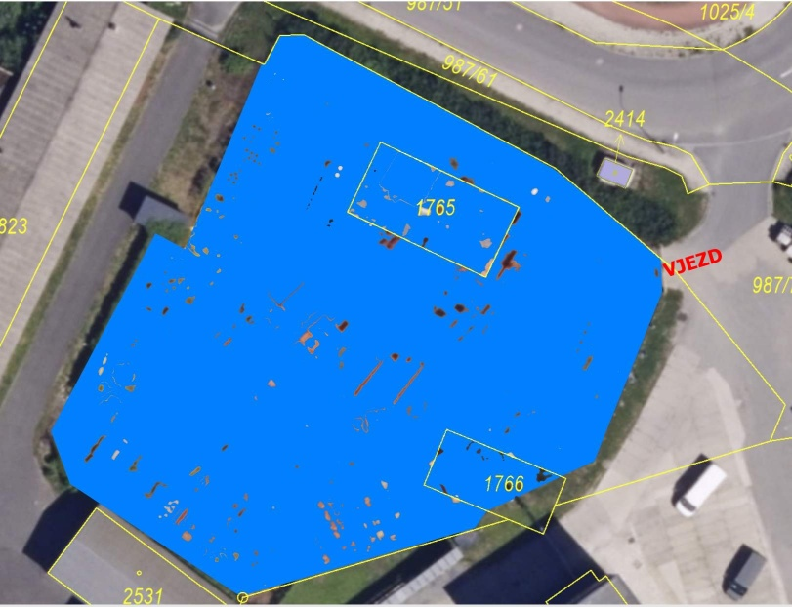

Příloha č. 2 Specifikace FVE

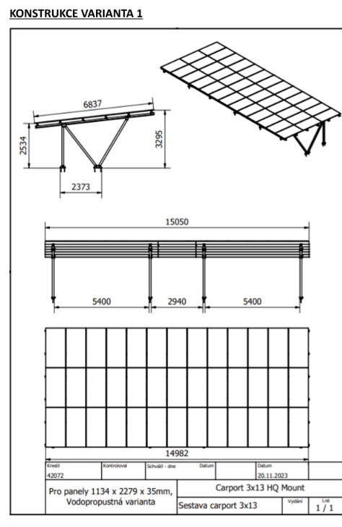
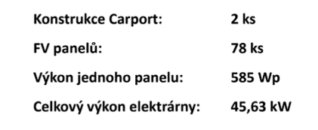

Příloha č. 3 Zákres umístění FVE

